К концу года все контейнерные площадки будут подготовлены к раздельному сбору мусора
18.11.2019

К концу года все контейнерные площадки будут подготовлены к раздельному сбору мусора
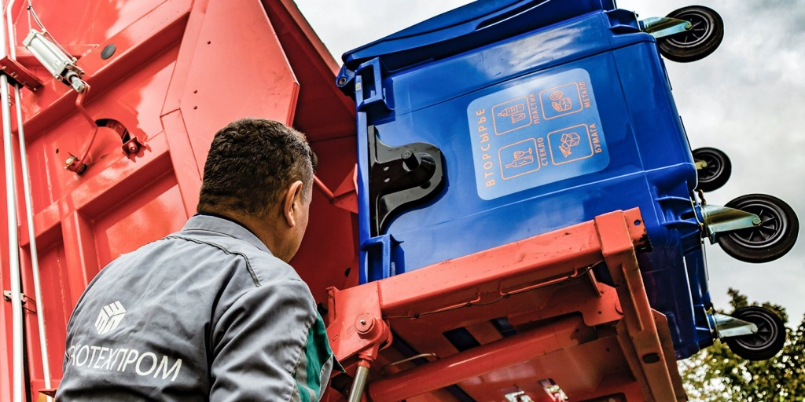
Специальные контейнеры уже установлены более чем на 22 тысячах площадок.
Более 22 тысяч контейнерных площадок в московских дворах подготовили к раздельному сбору мусора, сообщил заместитель Мэра Москвы по вопросам ЖКХ и благоустройства Петр Бирюков. Это 97 процентов от общего количества.
«Полностью площадки будут укомплектованы к концу декабря. Таким образом, столица досрочно переходит на программу раздельного сбора отходов. Во всех дворах будут стоять синие и серые емкости — для перерабатываемых и смешанных отходов соответственно. На площадках устанавливаются и стенды с информацией о программе», — сказал Петр Бирюков.
Система раздельного сбора мусора позволит увеличить объемы и качество направляемых на переработку полезных компонентов твердых коммунальных отходов.
«Принципиально в жизни москвичей с внедрением раздельного сбора ничего не меняется, так как экологически ответственное поведение — это добровольная гражданская позиция. Основные задачи города в этом отношении — обеспечить доступность инфраструктуры, обслуживать системы раздельного сбора и принять меры по повышению экологической грамотности москвичей. Этим мы сейчас и занимаемся», — добавил глава комплекса городского хозяйства столицы.
Возить отходы, поддающиеся переработке, до места сортировки будут специальные машины с синей маркировкой. После сортировочных станций мусор попадет на заводы по переработке.
К Международному дню переработки вторсырья, который отмечают 15 ноября, комплекс городского хозяйства подготовил обучающие видеоролики для школьников о раздельном сборе отходов. В анимационных видео, главными героями которых стала семья медвежат, объясняют, почему необходимо разделять отходы и как правильно это делать. Ролики покажут в школах и детских садах.

Теги: благоустройствомусорраздельный сбор мусораПетр Бирюковсортировка отходов
Сферы:Городское хозяйство, Экология

Адрес страницы: http://brateevo.mos.ru/housing-and-communal-services/detail/8496607.html
Управа района Братеево города Москвы

